**Tư vấn, hỗ trợ trẻ trong hoạt động giáo dục và dạy học**

Hoạt động chăm sóc, nuôi dưỡng và giáo dục trẻ trong nhà trường quyết định trực tiếp sự phát triển tâm lí, nhân cách của trẻ. Đây là hoạt động đặt ra nhiều yêu cầu về nội dung, phương pháp, hình thức lĩnh hội tri thức, kĩ năng, kĩ xảo, rèn luyện đạo đức, nhân cách… nên trẻ sẽ gặp những khó khăn nhất định và cần được hướng dẫn, hỗ trợ để thực hiện những yêu cầu đó. Để làm được điều này, giáo viên ngoài việc tổ chức, điều khiển hoạt động giáo dục, dạy học, định hướng hoạt động tự học và tự rèn luyện của trẻ, cũng cần đồng hành, theo sát và kịp thời phát hiện những khó khăn riêng của từng trẻ khác nhau; từ đó, phối hợp với các lực lượng giáo dục trong và ngoài nhà trường nhằm tìm ra biện pháp, cách thức hỗ trợ phù hợp, giúp trẻ thực hiện tốt hoạt động học tập và rèn luyện. Quá trình tư vấn, hỗ trợ trẻ trong giáo dục và dạy học không chỉ là việc tư vấn tâm lí cho từng học sinh cụ thể khi các em gặp khó khăn trong cuộc sống mà còn bao gồm các hoạt động mang tính phòng ngừa, hướng tới mọi trẻ trong nhà trường, tạo môi trường thuận lợi cho sự phát triển nhân cách, giúp trẻ nâng cao nhận thức, kĩ năng, cân bằng, hài hòa về tâm lí. Giáo viên mầm non, mẫu giáo ngoài giáo dục và dạy học để phát triển tâm lí, nhân cách cho học sinh thì giáo viên chúng ta có thêm công việc “tư vấn, hỗ trợ” để giúp trẻ đạt được mục đích của giáo dục và dạy học.

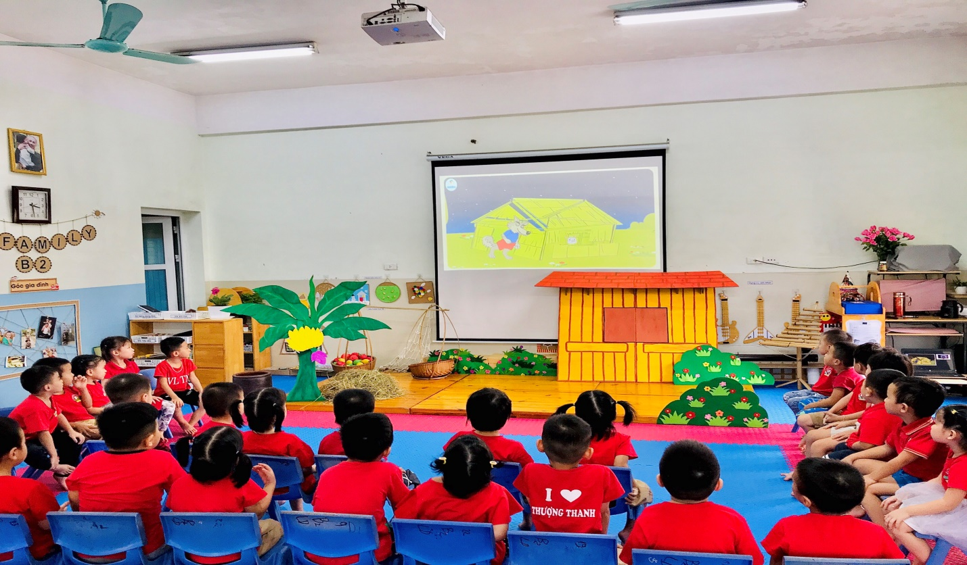

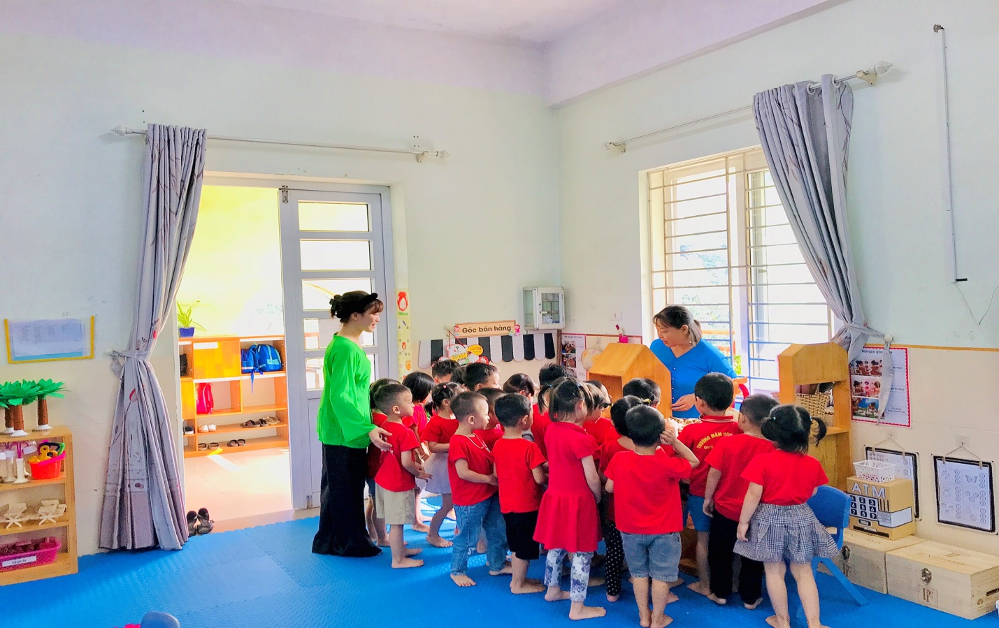

Mục đích tư vấn, hỗ trợ trẻ trong hoạt động giáo dục và dạy học là nhằm tạo điều kiện tốt nhất cho trẻ và trợ giúp trẻ trong mọi mặt của đời sống, học tập và rèn luyện. Nhằm tạo một kênh tham khảo cho cán bộ quản lí, giáo viên mầm non, mẫu giáo làm tốt hơn nữa công tác tư vấn, hỗ trợ trẻ trong hoạt động giáo dục và dạy học, các tổ chuyên môn của hội đồng chuyên môn cấp tỉnh đã đưa ra một số tình huống và giải pháp tư vấn, hỗ trợ trẻ.

Hi vọng đây sẽ là kho tư liệu hữu ích giúp cán bộ quản lí, giáo viên mầm non, mẫu giáo thực hiện hiệu quả việc tư vấn, hỗ trợ trẻ trong thực tiễn nghề nghiệp của mình. Cụ thể:

|  |  |
| --- | --- |
| **NỘI DUNG KHÓ KHĂN** | **GIẢI PHÁP** |
| Đối với trẻ: | |
| - Về ăn uống: trẻ ăn ít, có trẻ ăn hay nôn ói, bỏ ăn chỉ uống sữa hoặc không uống.  - Về giấc ngủ: trẻ không chịu ngủ và khóc đòi về, ngủ hay giật mình rồi khóc, giờ giấc ngủ không cố định.  - Trong giao tiếp với bạn bè: trẻ thích chơi một mình, bạn đụng cũng khóc, cô lại gần cũng khóc, thu mình vào một góc nào đó rồi khóc.  - Về ngôn ngữ: ít nói hoặc chậm nói, cô hỏi gì cũng không thèm trả lời hay phản ứng với cô.  - Về tâm lý: có trẻ khóc nức nở khi gặp mẹ hay người thân khi đến đón trẻ về ... | - Nhà trường: cần bố trí những khu vực đẹp mắt, không gian rộng, gần gũi trẻ và trang bị nhiều đồ chơi hấp dẫn để trẻ được chơi vui vẻ trước khi trẻ vào lớp, giúp cho trẻ thoải mái, vui vẻ từ đó trẻ sẽ dần quen với trường, lớp và cảm thấy vui, không còn cảm giác cần cha mẹ hay người thân.  - Giáo viên nên        + Thân thiện, gần gũi, quan tâm, tạo cảm giác thoải mái nhất cho trẻ, kiên trì với trẻ. Tuần đầu tiên trẻ đến lớp có thể cho trẻ học một buổi, sau đó trẻ đã quen dần mới ở lại cả ngày.  + Cho trẻ có thời gian để thích nghi dần với môi trường mới, tạo cảm giác thoải mái như khi trẻ ở nhà đồng thời tìm hiểu trẻ cần gì để giúp đỡ, hướng dẫn trẻ.  + Thường xuyên trao đổi với cha mẹ của trẻ những khó khăn của trẻ ở nhóm lớp để có giải pháp tư vấn, hỗ trợ tốt nhất cho trẻ.  - Về cha mẹ của trẻ  + Trước tiên, phụ huynh cần biết rõ việc đưa trẻ đến trường là để giúp trẻ có cơ hội làm quen với môi trường lớp học, thích nghi với nền nếp của trường lớp, dần hình thành thói quen tốt và có thêm nhiều bạn mới.  + Chuẩn bị tâm lý cho trẻ trước khi đi học để trẻ không khóc nhiều, trò chuyện thường xuyên với trẻ, cho trẻ biết đến trường là để “ vui chơi”, được gặp cô giáo, có nhiều đồ chơi đẹp để trẻ thoải mái vui chơi.  + Theo dõi thực đơn, món ăn ở trường và lịch sinh hoạt hằng ngày ở lớp để từ đó tập cho trẻ làm quen dần và chuẩn bị một sức khỏe tốt trước khi đến trường lớp.  + Nên đón trẻ mới sớm hơn các trẻ khác trong thời gian đầu để tạo cảm giác thích đi học.  + Không nên nói dọa trẻ là đến lớp không ngoan, khóc thì sẽ bị cô giáo la, đánh hoặc là đi học khóc là sẽ không rước trẻ về.  + Nên chủ động trao đổi với giáo viên những thói quen hàng ngày khi ở nhà của trẻ để giáo viên hiểu trẻ hơn. |
| Trẻ trong tình trạng béo phì nhưng cha mẹ của trẻ còn đặt nặng vấn đề về thể chất, trẻ phải bụ bẫm, tròn trịa không muốn trẻ giảm cân (nhất là áp lực từ ông bà) | - Giáo viên thường xuyên trao đổi, trò chuyện với cha mẹ của trẻ về những tác hại của việc thừa cân, béo phì ở trẻ. Cho cha mẹ của trẻ thấy được sự thay đổi của trẻ khi chúng ta áp dụng các biện pháp can thiệp như: trẻ tuy giảm cân một ít (hoặc đứng cân theo lứa tuổi) nhưng trẻ nhanh nhẹn, hoạt bát hơn, trẻ thích tham gia các hoạt động hơn.   - Kết hợp tư vấn chế độ dinh dưỡng hợp lý, chia sẻ các bài viết về tác hại của tình trạng thừa cân, béo phì đối với trẻ đề dần dần cha mẹ của trẻ sẽ chú ý và phối hợp tốt. |
| Một số trẻ có hoàn cảnh gia đình khó khăn, cha mẹ đi làm ăn xa, trẻ sống cùng ông bà lớn tuổi nên chưa được quan tâm nhiều trong vấn đề nuôi dưỡng chăm sóc và giáo dục. | - Giáo viên cần tìm hiểu hoàn cảnh gia đình, thường xuyên hỗ trợ hướng dẫn và trao đổi với ông bà của trẻ trong vấn đề nuôi dưỡng chăm sóc và giáo dục trẻ.  - Giáo viên tìm cách liên hệ thêm với cha mẹ của trẻ để thảo luận, trao đổi về tình hình của trẻ ở trường, ngoài việc trao đổi với ông bà của trẻ. |
| Một số trẻ khả năng nhận thức còn chậm so với độ tuổi.  Một số trẻ quá hiếu động khả năng tập trung chú ý thấp, còn làm theo ý của mình. | Tăng cường, quan tâm, chú ý và có kế hoạch bồi dưỡng đến những trẻ còn yếu, nhận thức chậm so với tuổi.  Giáo viên quan sát, động viên khích lệ, giao nhiệm vụ cho trẻ thực hiện và thường xuyên tuyên dương trẻ kịp thời. Phối hợp với cha mẹ trẻ trao đổi tình hình trẻ ở lớp cũng như ở nhà để đưa ra phương pháp giáo dục trẻ phù hợp nhằm giúp trẻ tập trung chú ý và tham gia tốt các hoạt động cùng tập thể. |
| Một số trẻ khả năng nhận thức còn chậm so với độ tuổi. | Tăng cường, quan tâm, chú ý và có kế hoạch bồi dưỡng đến những trẻ còn yếu, nhận thức chậm so với tuổi. |
| Một số trẻ quá hiếu động khả năng tập trung chú ý thấp, còn làm theo ý của mình. | Giáo viên quan sát, động viên khích lệ, giao nhiệm vụ cho trẻ thực hiện và thường xuyên tuyên dương trẻ kịp thời. Phối hợp với cha mẹ trẻ trao đổi tình hình trẻ ở lớp cũng như ở nhà để đưa ra phương pháp giáo dục trẻ phù hợp nhằm giúp trẻ tập trung chú ý và tham gia tốt các hoạt động cùng tập thể. |
| Một số trẻ khả năng tập trung còn chưa tốt khi tham gia xem video, kiến thức, kỹ năng của trẻ còn hạn chế. | - Tìm hiểu và lập danh sách những trẻ tham gia tốt và trẻ tham gia chưa tốt để từ đó có biện pháp xây dựng video phù hợp hơn  - Trao đổi với cha mẹ trẻ về nội dung video: Quá trình tương tác của trẻ khi xem video như thế nào, trẻ hứng thú và hợp tác ra sao? Từ đó giáo viên sẽ nắm được đặc điểm tâm lí của trẻ lớp mình và hướng trẻ tham gia tích cực hơn.  - Sau mỗi video giáo viên sẽ chốt lại nội dung của buổi học ngắn gọn để trẻ dễ nhớ và yêu cầu trẻ thực hiện lại các yêu cầu của bài học. |
| Đa số trẻ thích xem phim hoạt hình hoặc chơi game hơn là xem các video giáo viên gửi, cha mẹ trẻ lo làm ăn, buôn bán ít quan tâm xem hết các nội dung giáo viên đã gửi | Giáo viên cần đầu tư khi quay các video: lựa chọn nội dung mới lạ phù hợp với chương trình giáo dục mầm non (tránh làm lại các nội dung đã có trên mạng), các trò chơi và hoạt động thu hút sự tò mò của cha mẹ trẻ và trẻ, trẻ được ứng dụng vào trải nghiệm thực tế tại gia đình; hình ảnh đẹp mắt, âm thanh phải rõ ràng, … |
| Trẻ nhỏ ý thức phòng chống dịch bệnh chưa cao, kỹ năng đeo và tháo khẩu trang thường không đúng cách. | - Thường xuyên tư vấn, giải thích cho trẻ hiểu tại sao phải phòng dịch bệnh. Tổ chức hướng dẫn trẻ đeo và tháo khẩu trang đúng cách và bỏ đúng nơi quy định   - Kết nối zalo, facebook…trao đổi với cha mẹ trẻ tập cho trẻ có thói quen đeo khẩu trang khi còn ở nhà, để trẻ không bỡ ngỡ hoặc khó chịu khi đeo khẩu trang lúc được đến trường. |
| Một số trẻ mới đi học năm đầu lớp mẫu giáo nên còn nhút nhát, rụt rè, chưa mạnh dạn khi giao tiếp. | Giáo viên cần nghiên cứu, xây dựng nhiều đề tài học tập sáng tạo, hấp dẫn thu hút trẻ và phối hợp phụ huynh cho trẻ trải nghiệm với những hoạt động gần gũi với cuộc sống hàng ngày khi ở nhà. |
| Trẻ mầm non khi học tại nhà thì trẻ còn năng động ham chơi, chưa quan tâm đến việc học | Giáo viên phải thường xuyên liên hệ trao đổi với cha mẹ trẻ về việc học của trẻ, nhắc nhở trẻ phải siêng năng tập trung vào các hoạt động, thường xuyên xem các video mà giáo viên đã gửi, để giúp trẻ đạt các mục tiêu đề ra. |
| Trẻ mầm non ngại  giao tiếp với cô | Khi trò chuyện với trẻ, người lớn cũng nên chú ý tới cách diễn đạt. Tuyên dương, tán thường trẻ nhiều hơn. Khi trẻ mắc lỗi cần nhẹ nhàng chỉnh sửa lại. Khi trẻ thấy được quan tâm, trẻ cũng sẽ thoải mái chia sẻ với người lớn và cô giáo. |
| Trẻ 5 tuổi khi chuẩn bị bước vào lớp 1 mà một trẻ chưa phát âm rõ, còn nói đớt, nói ngọng | Tăng cường công tác tuyên truyền, phối hợp với cha mẹ trẻ cho trẻ thường xuyên trò chuyện cùng gia đình, sửa lại cách phát âm cho trẻ khi trẻ nói sai và gửi một số bài học phát triển ngôn ngữ để trẻ có thể học ở nhà và luyện phát âm nhiều hơn. |
| Đối với cha mẹ trẻ | |
| Gia đình khó khăn trong việc phối hợp với nhà trường chăm sóc, nuôi dưỡng, giáo dục trẻ tại nhà do phần lớn cha mẹ trẻ phải đi làm không có nhiều thời gian dành cho trẻ. Trẻ ở nhà cùng ông bà nên việc tương tác với giáo viên còn hạn chế. | Nhà trường cần phải chủ động nhiều hơn trong công tác phối hợp với gia đình trẻ. Nói cho cha mẹ trẻ hiểu tầm quan trọng của việc nuôi dưỡng, chăm sóc, giáo dục trẻ tại nhà có lợi ích như thế nào đối với trẻ trong thời điểm trẻ không được đến trường. Nếu cha mẹ trẻ không có nhiều thời gian trong việc phối hợp với giáo viên giáo dục trẻ thông qua các clip thì giáo viên có thể chủ động gửi bài về cho gia đình bằng cách photo bài trong tuần để ông bà cũng có thể dạy trẻ. Đến cuối tuần giáo viên có thể tạo 1 đường link cho cô và trẻ cùng tương tác, để trẻ biết được cô giáo mình là ai. Thông qua đó cô có thể hỏi trẻ lại những kiến thức cô đã phối hợp với cha mẹ trẻ. Nắm bắt được những khó khăn cũng như những tâm tư nguyện vọng của gia đình các trẻ để có hướng giáo dục tốt hơn. Chia nhiều khung thời gian khác nhau phù hợp với thời gian rảnh của cha mẹ trẻ để trao đổi, chia sẻ. |
| Gia đình không đủ điều kiện, không có điện thoại thông minh tương tác với giáo viên hàng ngày | Nhà trường rà soát lại những phụ huynh không đủ điều kiện có thể trực tiếp đến hộ gia đình khó khăn tìm hiểu và hỗ trợ kịp thời các tài liệu, tranh ảnh (giấy) giúp trẻ có điều kiện tiếp cận với nội dung nuôi dưỡng, chăm sóc, giáo dục sớm nhất. |
| Tâm lý từ gia đình trẻ: có phụ huynh cho rằng trẻ mầm non không đi học năm nay thì năm sau đi học cũng không muộn nên không hợp tác với giáo viên trong việc nuôi dưỡng, chăm sóc, giáo dục trẻ ở nhà. | Nhà trường và nhất là giáo viên cần cố gắng hơn nữa, không bỏ cuộc trước những khó khăn cũng như trước những lời nói của cha mẹ trẻ, tiếp tục tuyên truyền vận động cha mẹ trẻ về tầm quan trọng của giáo dục mầm non, kiên trì gửi bài đến gia đình và tương tác với phụ huynh hằng ngày về công tác chăm sóc, nuôi dưỡng và giáo dục trẻ. Đồng thời, tham mưu với chính quyền địa phương và phối hợp với các ngành, đoàn thể địa phương cùng tuyên truyền, vận động cha mẹ trẻ quan tâm và phối hợp với nhà trường cùng thực hiện nuôi dưỡng, chăm sóc, giáo dục trẻ tại nhà. |
| Nhiều cha mẹ trẻ có tư tưởng cấp học mầm non không quan trọng. Nên nghỉ học thời gian dài sẽ không ảnh hưởng gì đến việc học của trẻ. Cha mẹ trẻ ít tương tác với giáo viên, ít quan tâm đến vấn đề nhà trường chia sẽ trên nhóm zalo của lớp. | - Tăng cường trao đổi thông tin với cha mẹ trẻ những thông tin cần thiết qua nhiều hình thức:trao đổi khi gặp trực tiếp hoặc qua hệ thống thông tin: website, zalo, facebook, kênh Youtube của trường….  - Phối hợp với cha mẹ trẻ trong việc rèn luyện những kiến thức, kĩ năng cần thiết cho trẻ phù hợp từng lứa tuổi khi trẻ ở nhà  thông qua các video giáo viên thực hiện và chia sẽ.  - Tuyên truyền, giải thích cho phụ huynh nâng cao nhận thức, tầm quan trọng của giáo dục mầm non. Trẻ được học chương trình giáo dục mầm non sẽ giúp trẻ phát triển các mặt đức, trí, thể, mỹ, lao động… thông qua các hoạt động, không chỉ học ca hát, múa và chơi mà học cả các kỹ năng sống, các hoạt động chơi mà học, thông qua kênh thông tin…. |
| Cha mẹ trẻ khối lá mong muốn được cho trẻ đi học, để trẻ có nền tảng lên lớp 1, nhưng họ mong muốn khi học trở lại chỉ tập trung vào làm quen chữ cái và Toán. Vì thời gian học còn ngắn. | Giáo viên phối hợp với Ban giám hiệu (BGH) và tổ chuyên môn lập kế hoạch phù hợp. Chọn lọc nội dung và những mục tiêu trọng tâm. BGH tuyên truyền, vận động Giáo viên sâu sát, quan tâm đến từng cá nhân trẻ nhiều hơn. |
| Tâm lí lo sợ cho con đi học khi trẻ còn nhỏ và chưa được tiêm vaccine nên nhà trường khó khăn trong công tác huy động trẻ đến trường. | Đẩy mạnh công tác tuyên truyền. Phối hợp với chính quyền địa phương vận động trẻ ra lớp. Giải thích tầm quan trọng của việc đi học cấp học mầm non sẽ làm nền tảng cho trẻ khi vào lớp 1. |
| Cha mẹ trẻ còn trăn trở khi cho trẻ đến trường vì trẻ nhỏ chưa chủ động bày tỏ những bất thường về sức khỏe của bản thân. | - Nhà trường lập kế hoạch và xác định những biện pháp cần bổ sung nhằm đảm bảo an toàn học sinh, giáo viên và cán bộ nhân viên khi họ quay trở lại và khi cha mẹ trẻ cảm thấy tự tin, an tâm với việc cho trẻ quay trở lại trường học. Sắp xếp xen kẽ giờ đón trẻ và giờ ăn của trẻ  - Tổ chức lớp học thông thoáng, bố trí chỗ ngồi cho các trẻ và cô một cách hợp lý, phân khu vực khi trẻ tham gia các hoạt động ngoài trời. - Nhà trường kiểm tra chặt đầu vào: đo thân nhiệt, sát khuẩn, phân luồng trẻ vào lớp. Giáo viên phải thường xuyên quan tâm đến trẻ, thăm khám khi thấy trẻ có biểu hiện: bức bối, không ăn, lờ đờ, báo cáo kịp thời về Ban chỉ đạo nhà trường.  - Trang bị đủ dụng cụ Y tế, phòng cách ly tạm thời. Phối hợp chặt chẽ với Trạm Y tế địa phương để hỗ trợ ứng phó kịp thời những bất thường về tình hình sức khỏe. |